 | „Küchenschlacht“
Speiseplan vom 21.05.2018 – 25.05.2018
 | Hauptgericht 3,50€ |  |  |  | Pasta 2,50€ |  | Salat 2,50€
Mo, 21. Mai | Feiertag - Pfingsten
 | Das Culinarium hat geschlossen! |  |  |  | Pasta-  bar  1 2 3 5 7  Aa B G H |  | Salat-teller  2 3 4 5 7  Aa B C G H I K
Di, 22. Mai | „Italia“ Day
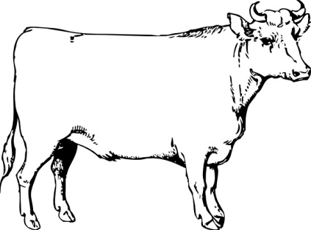 | Kartoffelsuppe^{12457AaGHI}  mit Rindswurst^{1457GHI} und Brötchen^{AaBC}  und Melonensalat^{1B} |  |  |  | Pasta-  bar  1 2 3 5 7  Aa B G H |  | Salat-teller  2 3 4 5 7  Aa B C G H I K
Mi, 23. Mai | „Meat“ Day
 | Currywurst³⁵⁷ mit Pommes^{56AaFa}  gem. Salat^{23457AaBCGHIK}, Himbeerjoghurt^{1B} |  |  |  | Pasta-  bar  1 2 3 5 7  Aa B G H |  | Salat-teller  2 3 4 5 7  Aa B C G H I K
Do, 24. Mai | „Soup“ Day
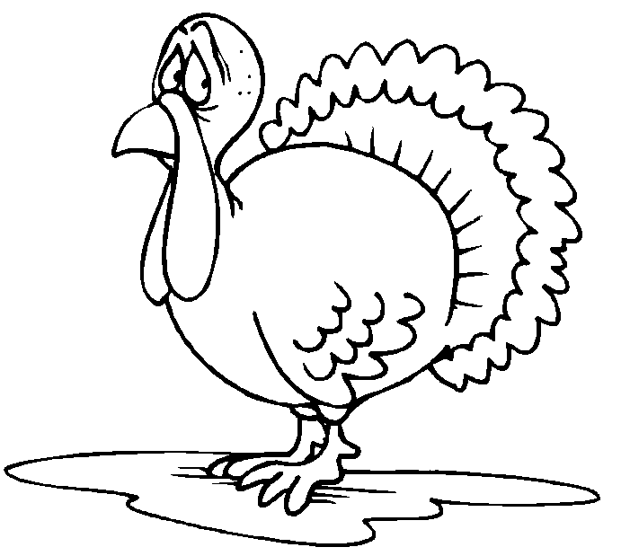 | Spaghettiauflauf^{1345AaBC}  Feldsalat^{23457AaBCGH}  Erdbeeren mit Vanilleeis |  |  |  | Pasta-  bar  1 2 3 5 7  Aa B G H |  | Salat-teller  2 3 4 5 7  Aa B C G H I K
Fr, 25. Mai | „Snack“ Day
 | Hot dog^{1457AaBGH}
1 Gelier- und Verdickungsmittel  2 Farbstoff  3 Phosphate  4 Konservierungsstoff  5 Antioxidationsmittel  6 Süßungsmittel  7 Geschmacksverstärker  8 eine Zuckerart & Süßungsmittel  9 gewachst  10 geschwärzt  11 geschwefelt  12 eine Phenylalaninquelle |  | A Glutenhaltiges Getreide:  Aa Weizen  Ab Roggen  Ac Gerste  Ad Hafer  B Milch einschl. Laktose = Milchzucker  C Eier  D Soja  E Erdnüsse | F Schalenfrüchte:  Fa Mandeln  Fb Haselnüsse  Fc Walnüsse  Fd Cashewnüsse  Fe Pecannüsse  Ff Paranüsse  Fg Pistazie  Fh Macadamia  Fi Queenslandnüsse | G Sellerie  H Senf  I Schwefeldioxid & Sulfite  J Krebstiere  K Fisch  L Sesamsamen  M Lupinen  N Weichtiere (Mollusken)

